**Тема 13. Архітектура комп'ютера і принципи програмного управління**

13.1. Фон Неймана і Гарвардська архітектури комп'ютера: адресна пам'ять, арифметико-логічний пристрій, канали введення-виведення інформації, пристрій управління

13.2. Принцип програмного управління комп'ютером. Поняття програми, команди. Структура команди. Цикл виконання команди. Адресація операндів в команді. Взаємодія блоків Фон Неймановської архітектури комп’ютера при виконанні умовної програми

**Принципи програмного управління комп’ютером**

Основні принципи програмного управлянні комп’ютером надані на рис. 1.

На рис. 2 наведена архітектура комп’ютера, яка була пропонована Фон Неймоном.

Надалі передбачається, що приклад програмного управління буде розглядатися на тлі виконання машинної команди з трьома адресами. Алгоритм (цикл) виконання такої команди та її структура наведено на цьому ж рисунку.

На рис. 3 наведено приклад умовної програми обчислення функції ех = 1 +х + х2 / 2.

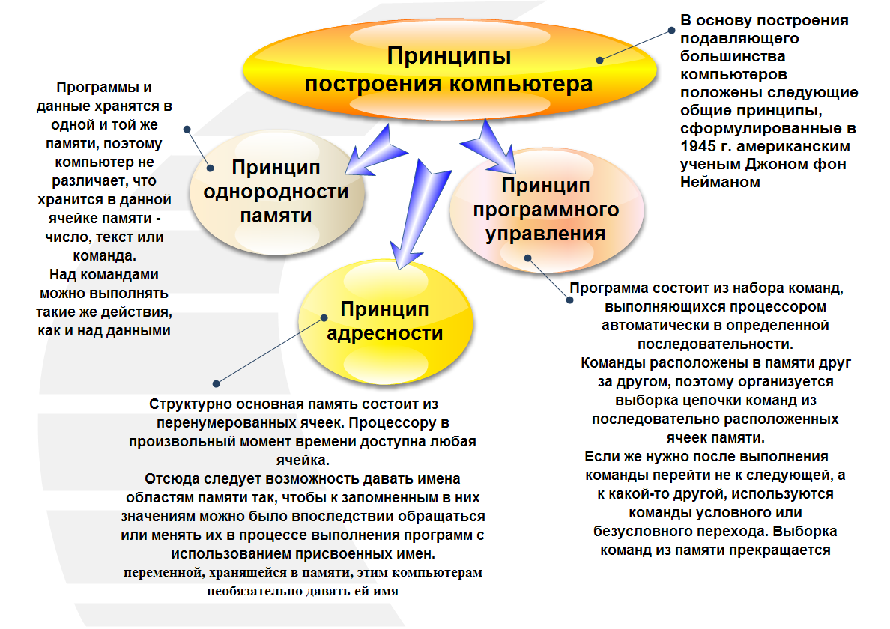

Рис. 1. **Принципи програмного управління комп’ютером**

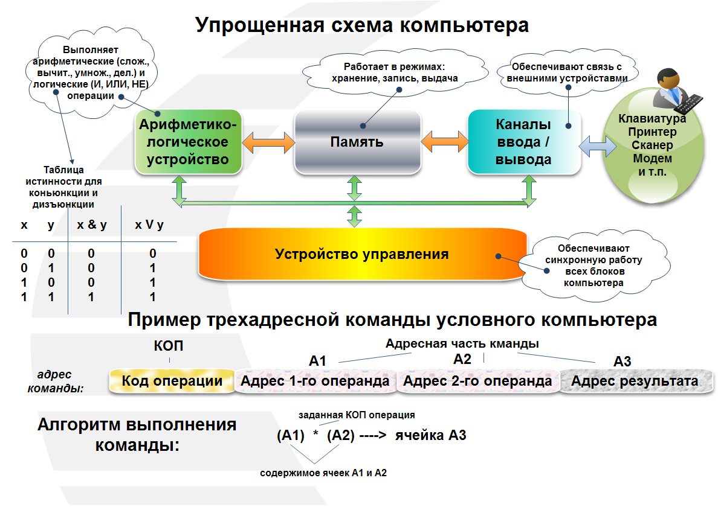

Рис. 2. **Архітектура комп’ютера, яка була пропонована Фон Неймоном**

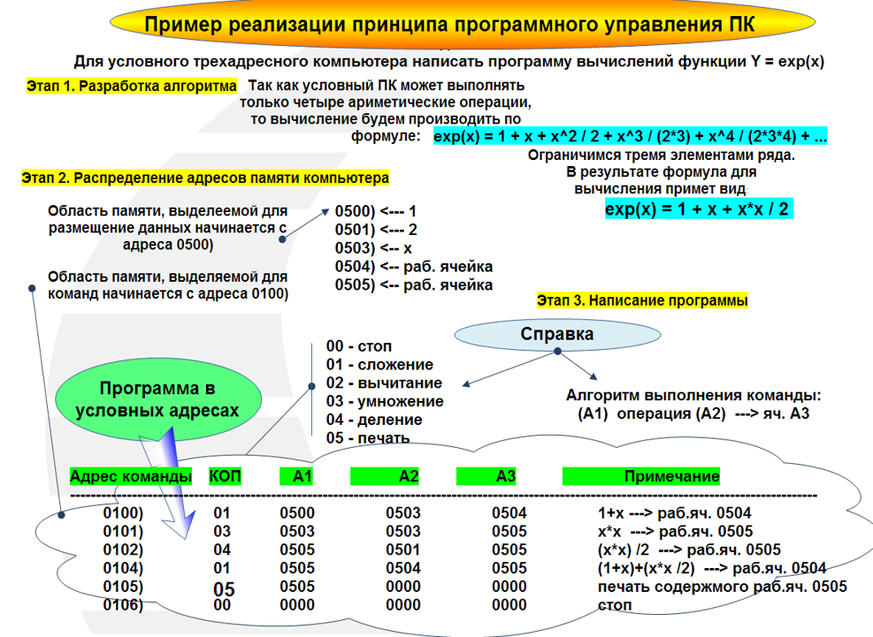

Рис. 3. **Приклад умовної машинної програми**

**Порядок виконання лабораторної роботи**

1. За аналогію з рис. 3 написати три варіанти процедур (алгоритмів), які виконують обчислення вираження згідно індивідуального завдання (див. додаток 1).

2. Обґрунтувати вибір оптимальної процедури за мінімальною кількістю команд.

Зміст електронного варіанта звіту

У результаті виконання лабораторної роботи студент має організувати та представити на захист:

папку під назвою "Прізвище студента_МТ_2_сем_лабораторна робота_№2, в якій міститься звіт у doc-форматі з результатом виконання кожного з пунктів завдання.

Контрольні запитання

1. Опишіть принципи побудови комп'ютера.

2. Дайте поняття програми та команди. Чим програма відрізняється від алгоритму?

3. Наведіть спрощену схему комп'ютера. Дайте призначення кожного з блоків.

4. Для умовного двох адресного комп'ютера напишіть приклад реалізації принципу програмного управління.

Додаток 1.

